# B站MBTI视频数据分析报告

## 一、项目背景

我爬取了B站首页的以“MBTI”为关键词的搜索结果，共1394条视频的数据。然后我对这些视频的tag和类型信息进行了可视化，得出了16p和四个组合的热度排名。接着我通过视频的上传时间，上传数量和播放量探索了近几年B站mbti圈子的发展情况。最后我把按照视频长度把视频分组，计算了每个组的点赞等指标，分析了数据异动的原因。

## 分析成果

### 2.1、十六型的tag的出现次数

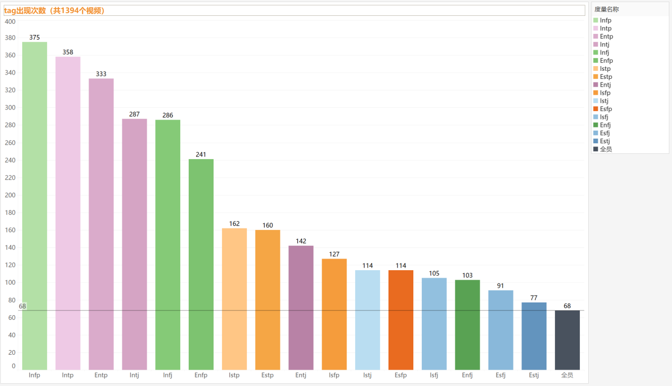

视频总数是1394。从结果来看，热度第一果然是....在第六和第七之间出现了较大断层，n人包揽前六，绿人和紫人各占3位，i人有4位。出乎意料的是紫人的热度好高，前四里面占了三位，以及大剑比预想低一些。另外，标题里有"全员"的视频，会被认为提及了每一个人格。

### 2.2、组合提及次数

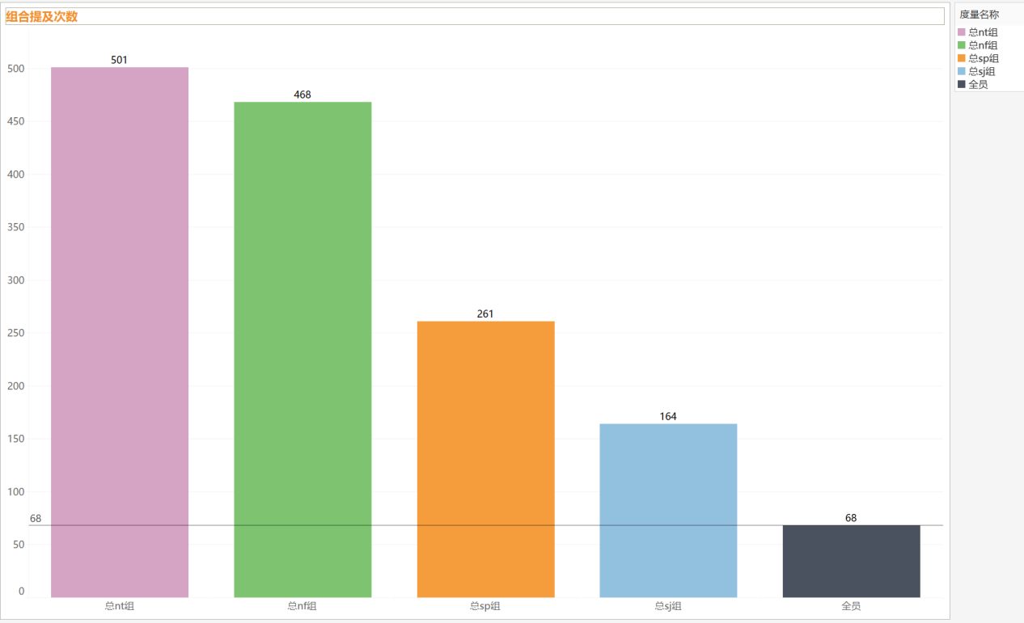

nt组比nf组要高，n人明显比s人更高。和前面一样，标题有“全员”的视频，会被认为提及了每一个组合。

### 2.3、视频类型分布

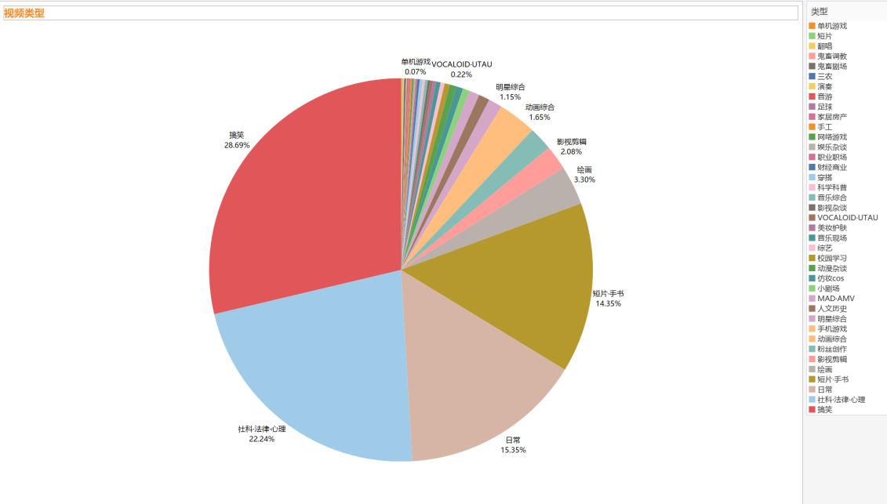有80.63%的视频属于“搞笑”,“社科.法律.心理”,“日常”,“短片.手书”4个类型。偏搞笑的日常视频，偏心理学的科普视频，偏技术的绘画视频都有一定的占比，体现了mbti生态圈的多元性。

### 2.4、排名前五的类型的各项数据情况

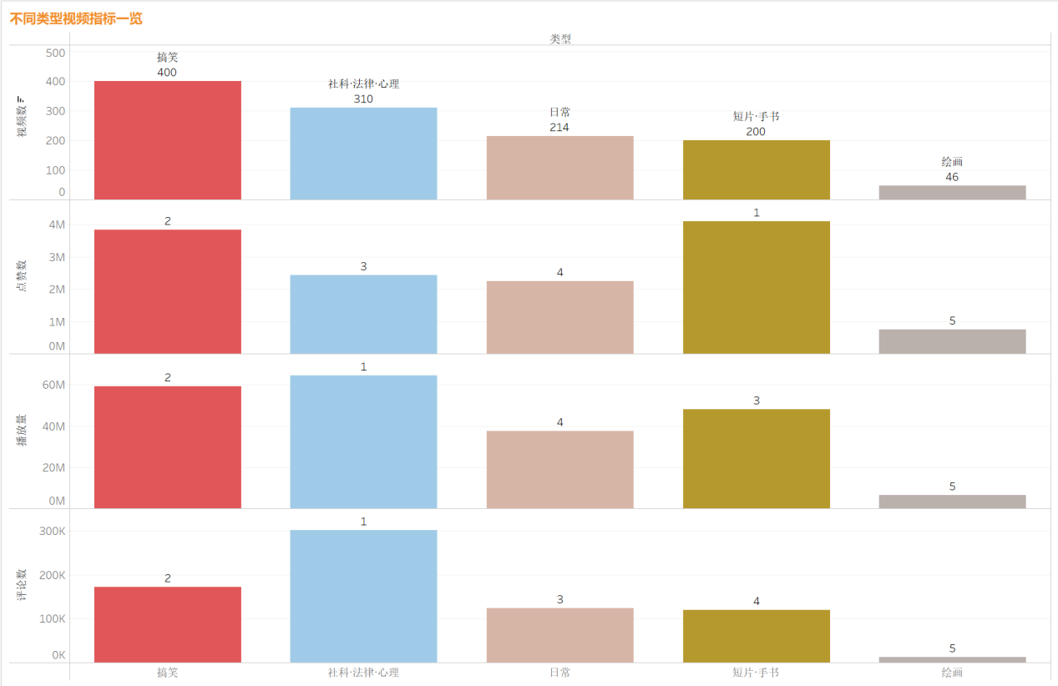

这是数量占比排名前五的类型的各项总和，可以更直观地体现各类型的视频的受欢迎程度差异。点赞播放收藏等是类型的视频的值的总和，不是平均。也就是说，虽然搞笑类视频在数量上排名第一，但是点赞总数第一的类型是短片.手书，而“社科.法律.心理”类型在总播放量和总评论数上都是第一。

### 2.5、近年来每月的视频数

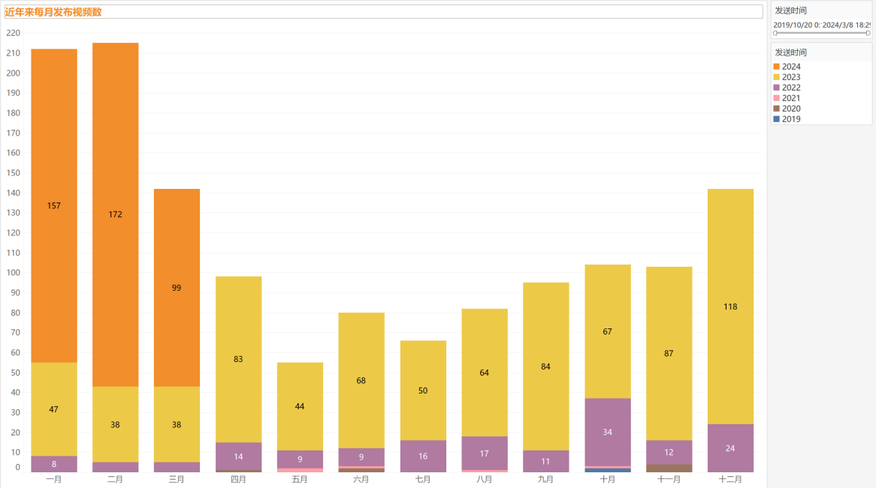

从结果来看，B站的mbti圈子正在快速发展，2023年的视频数量相比2022年大幅增加，2024年的前两个月的视频数量持续走高且涨幅可观。

### 2.6、不同发布时间的视频的播放量差异

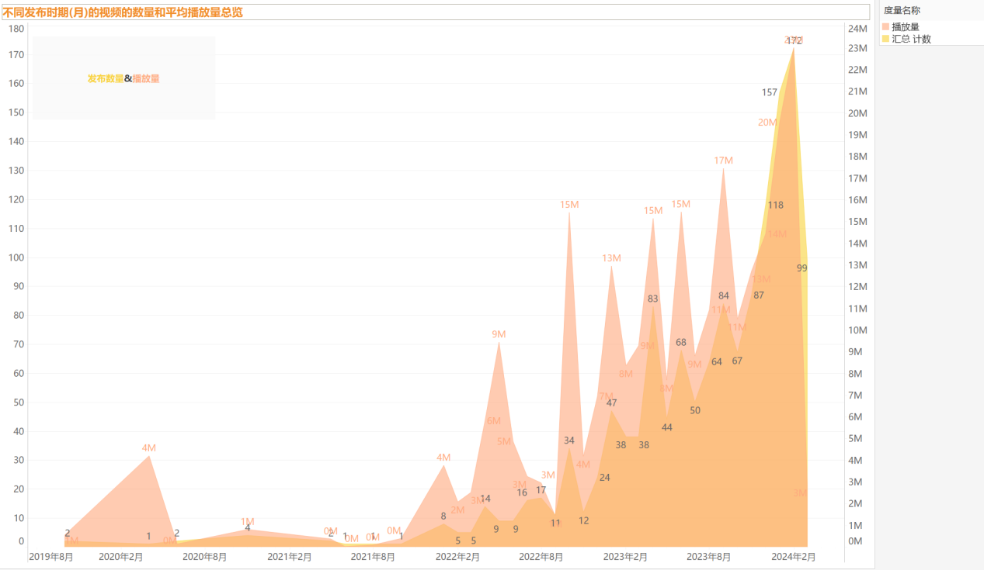

这个图可以更明显地体现mbti圈子的发展情况。视频总数和总播放量都在快速上涨，可以看到增长曲线并不是平滑的稳步上升，而是一升一降的周期性上升。有长假的月份稿件量会增多似乎并不能全部解释这种情况，我猜测可能与B站的激励机制和创作活动有关。另外，稿件量和总播放量在单个月的涨跌情况是一致的，说明视频越多，视频被看的就越多。或者说新作品是维持热度的关键。

### 2.7、不同长度的视频的发布数量、总播放量和互动指标

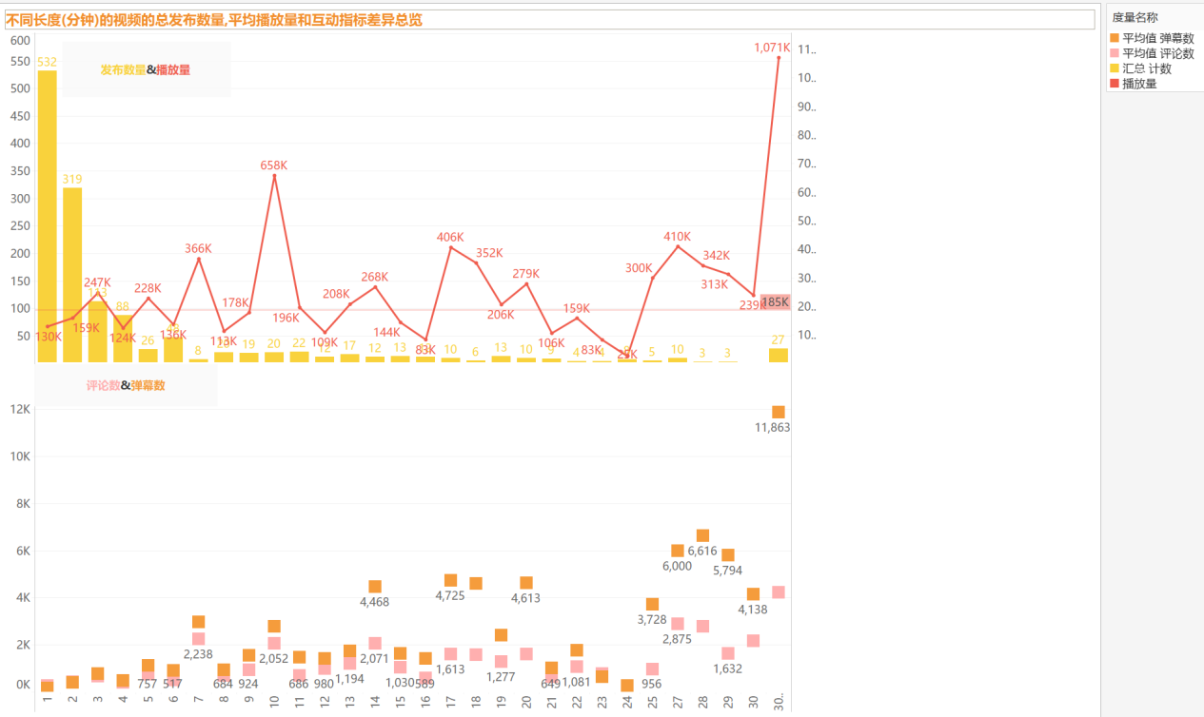

一分钟以内的视频占比38%，两分钟以内的视频占比61%，4分钟以内的视频占比75%。日常，搞笑，手书类视频大多属于这个范畴，剩下的25%中最多的应该是心理.科普视频。2分钟以内的视频的平均播放量，评论数和弹幕数都低于总平均值。2-3分钟的视频的平均数据表现有大幅提升，可能因为许多高创手书视频和全员向视频在这个区间。3-4分钟的数据又有所回落，有趣的现象。4分钟以上的中长视频，数量占比少，但是有不错的数据表现。一方面，视频越长可讨论的东西就越多。另一方面，在中长视频中占比较多的科普类视频可讨论的点也确实更多，以及粉丝粘性更大互动率更高。

### 2.8、不同长度的视频的点赞和收藏数据

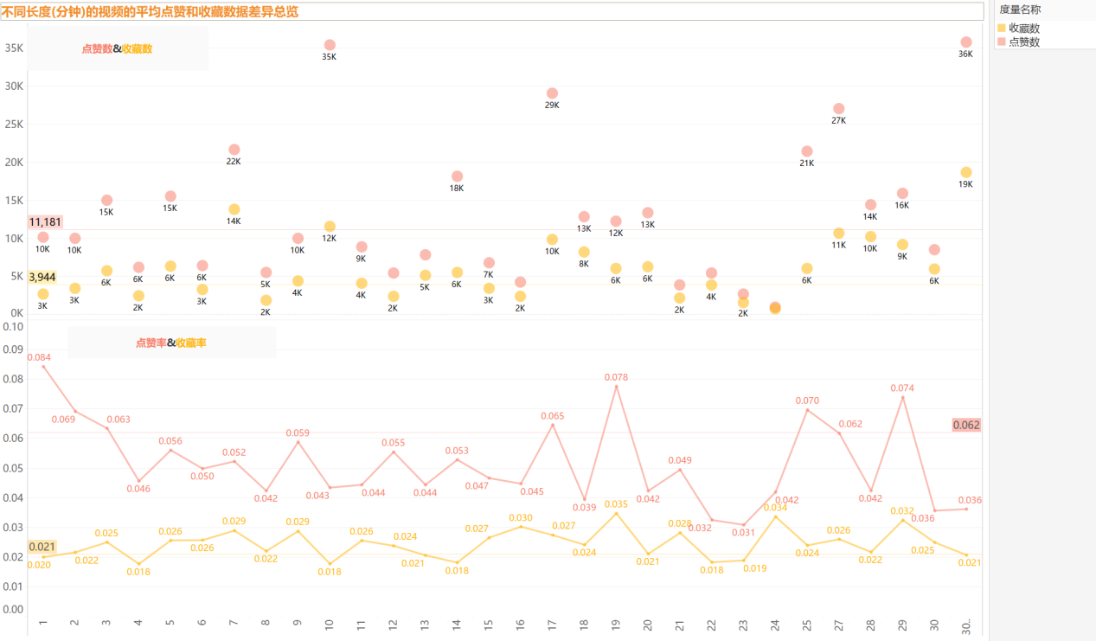

总体的平均点赞率是0.062，平均收藏率0.021。两分钟以内的视频的点赞率远高于总体点赞率，但是点赞数低于总体平均，说明分母播放数不高，观众喜欢这类视频且愿意点赞，但不会反复观看。2-3分钟的视频刚好相反，“回头客”导致这些视频点赞率下滑。大于3分钟的中长视频的点赞收藏折线太曲折了，3-4，5-6，7-8，9-10的数据在下滑，4-5，6-7，8-9的数据在上升，可能需要后续再研究原数据确定异动原因。

## 三、异动归因

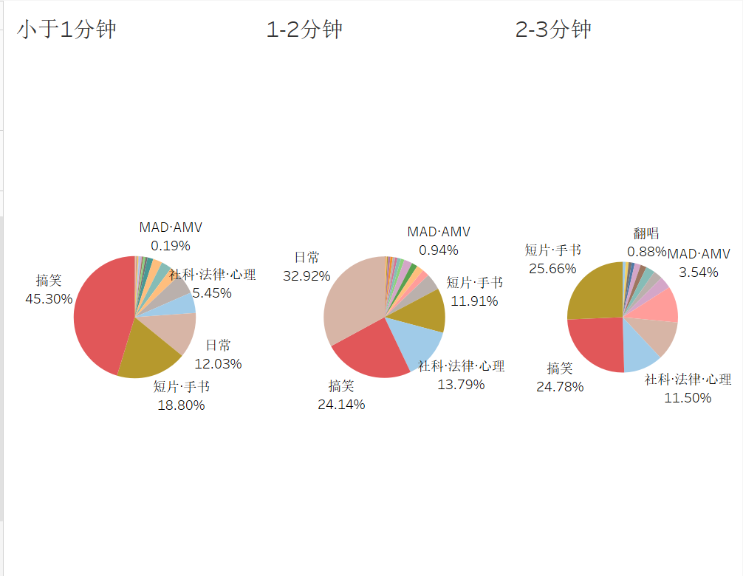

前面看到2-3分钟的视频的数据表现明显变好，我推测是因为高技术力的手书类视频集中在2-3分钟，为了初步验证，我用饼图探索了前三分钟每分钟的视频类型分布。结果显示，与不到2分钟的视频相比，2-3分钟的视频里"短片.手书"类的视频占比确实有所增高，达到了25.66%。

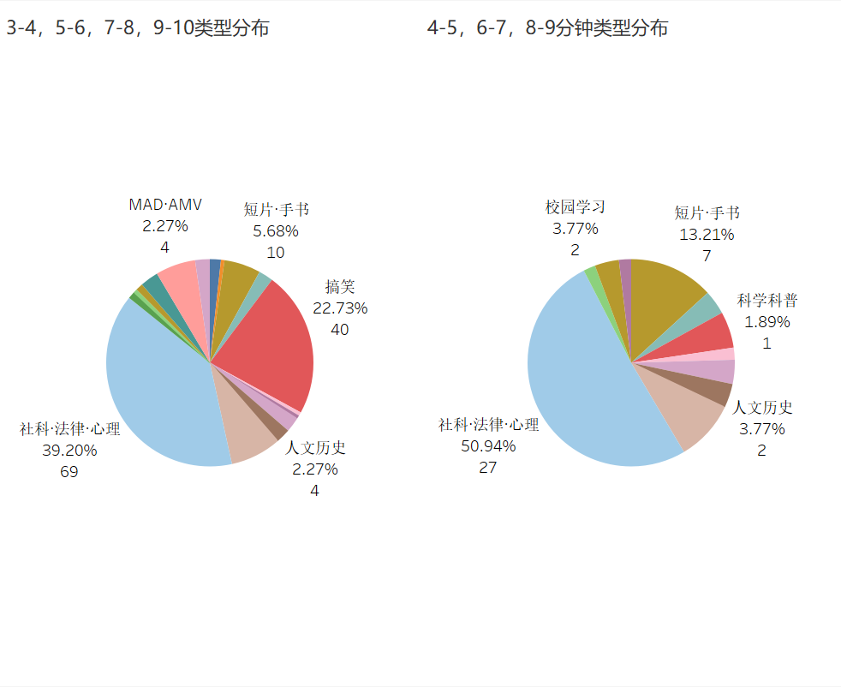

之前提到，大于3分钟的中长视频的点赞收藏折线很曲折，3-4，5-6，7-8，9-10的数据在下滑，4-5，6-7，8-9的数据在上升。我通过这两个集合的视频的类型分布初步探索了这种现象的原因。出现了“意料之内的反常现象”，这两个集合的视频分布差异很大，与左边相比，右边的一般被认为高质量的科普和手书类视频的占比明显更高。按照一般常识，这两个时间集合是交叉着的，视频的分布应该不会有明显不同（除非真的有许多up主喜欢把视频控制在具体的分钟内），但是因为视频数量不足，这种少数情况确实发生了，而且体现在了数据上。

## 四、结论

1，16p里infp热度最高

2，4组里nt组热度最高

3，视频类型主要有四个，按数量降序排序为：搞笑，社科.法律.心理，日常，短片.手书；短片.手书类型的视频更容易被点赞。社科.法律.心理类型的视频更容易被评论和收藏。

4，去年至今mbti圈子发展迅速，目前势头良好。

5，4分钟以下视频占比3/4，4分钟以上视频占比1/4。

6，搞笑，日常类视频占比随视频长度增加快速下降，同时社科.法律.心理类视频占比随视频长度增加升高，2-4分钟是这两大类视频数量占比的平衡点。

